工业洗衣机系列

（执行标准： QB/T2323-1997）
一：工业洗衣机、洗水机、砂洗机用途
工业洗衣机、洗水机、砂洗机系列主要包括：大型工业洗衣机，砂洗机，砂磨、石磨洗涤机，雪花机，乳胶产品泡洗机，洗涤染色两用机等。工业洗衣机主要适用于服装厂、洗水厂，袜厂、毛巾厂、宾馆、学校、部队、医院、船舶等企事业单位职工服装洗涤。
砂磨、石磨洗涤机、雪花机、洗涤染色两用机主要适用于服装针织行业各种织物的洗涤与漂染及牛仔服装的石磨水洗和雪花干洗，泡洗机主要用于乳胶产品工艺性泡洗。
二：工业洗衣机系列产品型号及主要技术参数
型号规格 | GX-20 | GX30 | GX50 | GX70 | GX100 | GX150 | GX200 | GX250 | GX300
最大容量（kg） | 20 | 30 | 50 | 70 | 100 | 150 | 200 | 250 | 300
转筒尺寸  φ×长度（mm） | 550×660 | 660*800 | 800*980 | 950*1220 | 960*1420 | 1060*1650 | 1080*2000 | 1200*2280 | 1300*2280
转筒转速（r/min） | 33 | 36 | 36 | 34 | 34 | 33 | 32 | 30 | 28
电机功率（kw） | 1.1 | 1.1 | 1.5 | 2 .2 | 3 | 4 | 5.5 | 7.5 | 7.5
耗水量/每缸 | 250 kg | 400kg | 620kg | 750kg | 920kg | 1100kg | 1340kg | 1750kg | 2100kg
耗汽量/每缸 | 15 kg | 18 kg | 20 kg | 30 kg | 45 kg | 50 kg | 60 kg | 70 kg | 80 kg
外型尺寸（mm） | 1100×800×1200 | 1520×1100  ×1300 | 1750×12000×1500 | 2050×1400×1850 | 2300×1400  ×1850 | 2500×1500  ×1900 | 2900×1500  ×1900 | 3200×1800  ×2200 | 3200×2000  ×2300
机器重量（kg） | 290 | 400 | 500 | 700 | 960 | 1150 | 1500 | 1950 | 3100
三：工业洗衣机第列结构简介
工业洗衣机系列产品具有设计新颖、操作方便、运转平稳、性能优良、结构合理、密封、保温、美观大方等优点。
1：本机是卧式筒型，内外筒均采用优质不锈钢板特制而成，平整光滑，耐腐蚀，不损伤织物。
2：本机安全可靠，内筒门盖上装有安全锁紧机构，外筒门盖上根据客户要求可设定电器互锁安全装置：若门未关好，机器就无法启动，若运行过程中门被打开，机器将立即停止运转。
3：本机传动系统由电机经二级三角胶带传至滚筒主轴。运转平稳，无噪音，经久耐用。
4：本机设有定时控制。根据洗涤工艺要求，调好时间，到时会自动停机。
5：洗涤染色两用机系列装有水位计和温度自动控制系统。用户只要在进汽管和保温管端装进汽电磁阀就能自动升温和控制温度。
6：洗涤染色两用机系列根据用户要求可采用调速电机或采有变频器，根据洗涤工艺要求自动调节滚筒转速。
四：工业洗衣机系列的起吊与安装
1：本机左右墙板上端均有起吊孔，供起吊用，另外机器底部有两根槽钢，方便用户使用叉车铲运。（注：本机只能坚立运输）
2：本机无特殊安装要求，只要用户根据本厂机器基础图，校正好机器水平半添实固定就行。
3：安放机器时，应预先考虑机器进汽，进水及排水管道的进出位置。机器基础图见附图。
五：工业洗衣机系列的事用说明
1：打开外筒拉门，合上电源，将三位开关转向点动位置，按点动按钮，使内筒门与外筒门对正。
2：翻上拖衣板，将待洗涤物放进内筒，放下拖衣板，打开进水阀。
3：当水位达到机器三分之一位置时，关闭进水阀，拉合外筒门。
4：根据洗涤工艺要求调速好洗涤时间，将三位开关转向自动位置，机器自动正反运转，打蒸汽阀，开始加温待温度达到洗涤工艺要求时，关闭蒸汽阀。
5：机器正常运转达至规定时间，机器自动停止运转。
6：将三位开关转向点动位置，打开外筒门，按点动按钮，将内筒门与外筒门对正。
7：打开放水阀，将筒内水放净。
8：将三位开关转向停止位置，打开内筒门，翻上拖衣板，取出洗涤物，关闭放水阀，进入下一次洗涤循环。
六：工业洗衣机系列电器原理
本机采用一台三相异步电动机或一台调速成电机（洗染机），当接通电源机，电源指示灯亮，三位开关控制点动、停止、自动，点动位置时点动指示灯亮，可实现点动对门：自动位置时运行指示灯亮，根据洗涤工艺要求选择洗涤时间，机器将在规定的时间内正反自动运转达洗涤。（注：洗涤机应有可靠的安全接地）
本机电器控制原理，请见洗涤机系列电器原理图。
七：工业洗衣机系列的维护保养
1：三角胶带的松紧程度要调节适中。
2：机器运转过程中，非操作人员不得随便操作电控按钮。
3：机器运转过程中，操作人员要随时注意机器运转情况，以现异常现象立即停机检查。
4：保持机器清洁，定期检查机器电器绝缘情况。
5：定期给轴承及密封圈加注润滑汕，以保证轴承及密封圈的使用寿命。
6：本机一般半年大保养一次，一年大检修一次。
本说明书由江苏省航星洗涤机械(泰州)有限公司技术部编写，相关内容解释权属于公司技术部，在生产过程中如有更改，不再另行通知，请客户见谅！
图片请继续向下看，共有4张
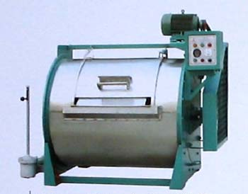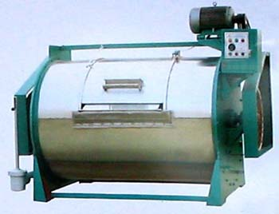
15kg-50kg 100kg-150kg

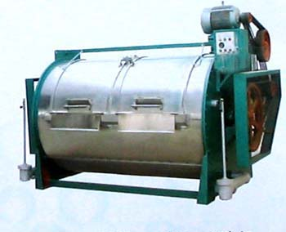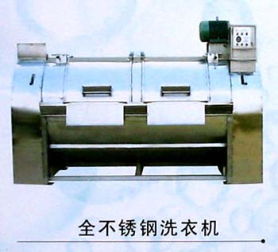
200kg—300kg 200kg-300kg

